SECRETARÍA TÉCNICA

ESTADÍSTICAS E INDICADORES SOBRE LOS MEDIOS DE IMPUGNACIÓN DEL PERIODO COMPRENDIDO DE ENERO A MARZO, AÑO 2024.

- REGISTRO Y TURNO DE MEDIOS DE IMPUGNACIÓN.

Durante el primer trimestre del ejercicio 2024, este Instituto recibió un total de 1,425 recursos de revisión en materia de acceso a la información pública, 101 respecto de los derechos ARCO, 1,385 denuncias por posibles incumplimientos a las obligaciones de transparencia y 7 en materia de protección de datos personales, dichos medios de impugnación se turnaron de la siguiente manera:

Comisionado  y/o  Comisionada | Recursos de Revisión |  | Denuncias |  | Total
 | IP | DP | DLT | D
JCBG | 285 | 20 | 328 | 1 | 634
LLER | 285 | 21 | 224 | 2 | 532
ARGG | 285 | 20 | 276 | 2 | 583
MCNP | 285 | 20 | 342 | 1 | 648
MASMR | 285 | 20 | 215 | 1 | 521
TOTAL | 1,425 | 101 | 1,385* | 7 | 2,918
Fuente: INFO CDMX, Secretaría Técnica. - Corte al 22 de marzo de 2024.
*Nota: Por lo que hace a las denuncias por probable incumplimiento a las obligaciones de transparencia, se determinó que por el aumento significativo de asuntos interpuestos se turnarían por bloque de sujeto obligado, manteniendo en todo momento el turno por estricto orden alfabético a las Ponencias.

Ahora bien, casi el 95% de los asuntos interpuestos corresponden a recursos en materia y denuncias por probable incumplimiento a la Ley de Transparencia, como se indica a continuación:

Fuente: INFO CDMX, Secretaría Técnica.

- SUJETOS OBLIGADOS CON MÁS ASUNTOS INTERPUESTOS DURANTE EL 1ER TRIMESTRE 2024.

El 28% de los recursos de revisión en materia de información pública ingresados durante el periodo que se reporta, corresponden a 5 sujetos obligados, como se indica a continuación:
Sujeto Obligado | Registro de recursos interpuestos (IP)
Alcaldía Iztacalco | 166
Alcaldía Benito Juárez | 80
Secretaría de Seguridad Ciudadana | 53
Alcaldía Cuauhtémoc | 52
Sindicato Único de Trabajadores del Gobierno de la Ciudad de México | 52
Total | 403
Fuente: INFO CDMX, Secretaría Técnica.

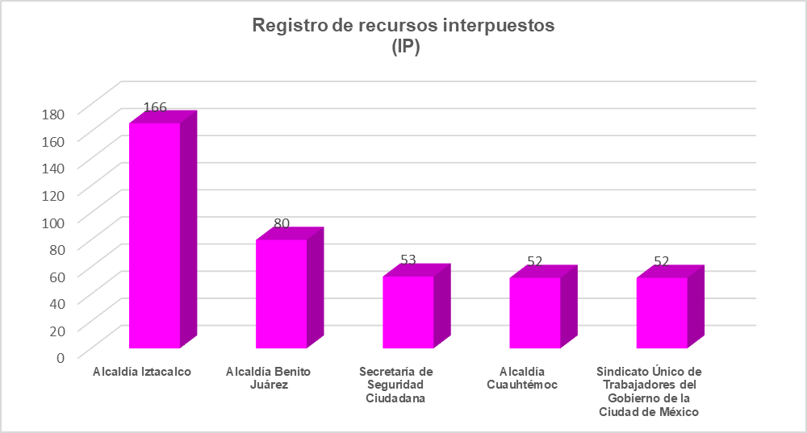
Fuente: INFO CDMX, Secretaría Técnica.

De los ingresos de recursos de revisión en materia DP durante el periodo que se reporta, el 77% corresponde a 5 sujetos obligados, como se indica a continuación:

Sujeto Obligado | Registro de recursos interpuestos (DP)
Consejo de la Judicatura de la Ciudad de México | 40
Secretaría de Seguridad Ciudadana | 17
Fiscalía General de Justicia de la Ciudad de México | 13
Alcaldía Coyoacán | 4
Junta Local de Conciliación y Arbitraje de la Ciudad de México | 4
Total | 78
Fuente: INFO CDMX, Secretaría Técnica.

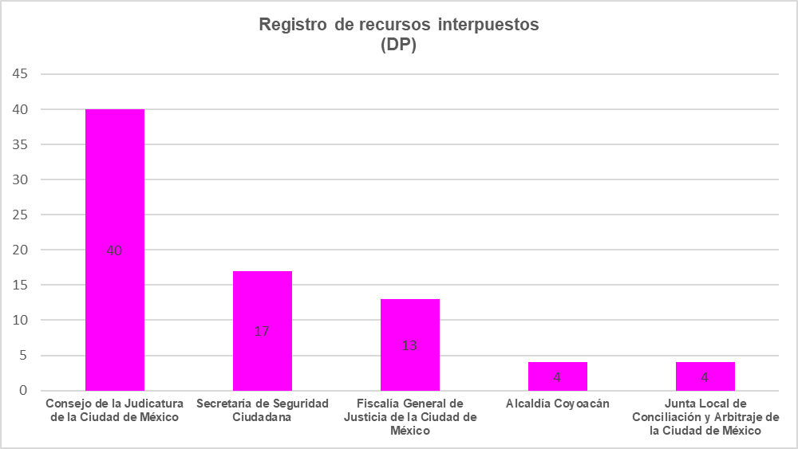
Fuente: INFO CDMX, Secretaría Técnica.

- PLENO.

Durante el trimestre que se reporta, el Pleno celebró 11 Sesiones Ordinarias y 1
Sesión Solemne, en las cuales fueron aprobados 31 Acuerdos y 2,794 resoluciones
a expedientes, considerando en esta cifra los recursos de revisión acumulados. y resoluciones en cumplimiento a Juicios de Amparo y Recursos de Inconformidad.

Es decir, el Pleno del Instituto aprobó 2,794 recursos de revisión y denuncias, de las
cuales 1,117 de estas se encuentran acumuladas a diversos expedientes, como se
muestra a continuación:

Recursos de Revisión aprobados por el Pleno |  | Denuncias aprobadas por el Pleno |  | Total
IP | DP | DLT | D
1,333 | 71 | 1,386 | 4 | 2,794
Fuente: INFO CDMX, Secretaría Técnica
- SENTIDO DE LAS RESOLUCIONES EMITIDAS POR EL INSTITUTO A LOS RECURSOS DE REVISIÓN.

Una de las funciones sustantivas del Instituto para garantizar los derechos de la
ciudadanía, consiste en resolver los recursos de revisión; la resolución es la determinación que emite el Pleno previo estudio y análisis a un recurso de revisión.

De acuerdo con lo establecido en la Ley de Transparencia, Acceso a la Información
Pública y Rendición de Cuentas de la Ciudad de México, las resoluciones pueden tener
los siguientes sentidos:

- Desechar.- El asunto no puede ser analizado a fondo, por la falta de algún requisito previsto en la LTAIPRC, por lo que se da por concluido.
- Sobreseer.- Los motivos de inconformidad del particular contenidos en el recurso de revisión han sido atendidos por el Sujeto Obligado y/o el recurrente está conforme con la respuesta.
- Confirmar.- Al analizar el asunto de fondo, se verificó que el Sujeto Obligado atendió en tiempo y forma la solicitud de información del particular.
- Modificar.- Al analizar los motivos de inconformidad se observó que el Sujeto Obligado no atendió en su integridad lo solicitado, por lo que deberá complementar la información que dio inicialmente al particular.
- Revocar.- Al analizar los motivos de inconformidad se encontró que el Sujeto Obligado no atendió lo solicitado por el particular, por lo que deberá entregar la información que corresponde al ámbito de su competencia.
- Ordenar que se atienda la solicitud.- El Sujeto Obligado fue omiso en atender en tiempo y forma la solicitud de información del particular, por lo que deberá emitir respuesta a la brevedad.

En relación con lo anterior, durante el primer trimestre del 2024, se presentó la siguiente distribución por sentido:

SENTIDO DE LAS RESOLUCIONES A RECURSOS DE REVISIÓN APROBADAS POR EL PLENO EN MATERIA DE ACCESO A LA INFORMACIÓN PÚBLICA
No. | Sentido de la resolución | # Registros | %
1 | Confirmar | 84 | 6.4
2 | Desechar | 289 | 21.6
3 | Modificar | 386 | 28.9
4 | Ordenar | 67 | 5.0
5 | Revocar | 262 | 19.7
6 | Sobreseer | 245 | 18.4
Total |  | 1,333 | 100
Fuente: INFO CDMX, Secretaría Técnica.

Fuente: INFO CDMX, Secretaría Técnica.
SENTIDO DE LAS RESOLUCIONES A RECURSOS DE REVISIÓN APROBADAS POR EL PLENO EN MATERIA DE PROTECCIÓN DE DATOS PERSONALES
No. | Sentido de la resolución | # Registros | %
1 | Confirmar | 5 | 7.0
2 | Desechar | 18 | 25.4
3 | Modificar | 19 | 26.7
4 | Ordenar | 1 | 1.5
5 | Revocar | 21 | 29.5
6 | Sobreseer | 7 | 9.9
Total |  | 71 | 100
Fuente: INFO CDMX, Secretaría Técnica.

Fuente: INFO CDMX, Secretaría Técnica.
- SENTIDO DE LAS RESOLUCIONES EMITIDAS POR EL INSTITUTO A LAS DENUNCIAS POR PROBABLE INCUMPLIMIENTO DE PUBLICACIÓN Y ACTUALIZACIÓN DE LAS OBLIGACIONES DE TRANSPARENCIA Y/O POR POSIBLES VIOLACIONES A LA LEY DE PROTECCIÓN DE DATOS PERSONALES EN POSESIÓN DE SUJETOS OBLIGADOS.

Una de las funciones sustantivas del Instituto para garantizar los derechos de la
ciudadanía, consiste en resolver las denuncias por probable incumplimiento de
publicación y actualización de las obligaciones de transparencia, así como por posibles violaciones a la Ley de Protección de Datos Personales en Posesión de Sujetos
Obligados presentadas ante el INFO CDMX, el resultado de ese análisis puede ser
alguno de los siguientes sentidos:
- Desechar: al verificar la información ésta se encuentra publicada en la página del sujeto obligado, por tanto, la denuncia se considera improcedente.
- Infundada: el motivo de la fracción y/o artículo denunciado se encuentra publicado y actualizado en la página del sujeto obligado.
- Parcialmente fundada: en este caso la información publicada se considera incompleta y se ordena al sujeto obligado que actualice la misma.
- Fundada: al verificar la información se encuentra que ésta no existe en la página del sujeto obligado y se le ordena que la publique a la brevedad.

SENTIDO DE LAS RESOLUCIONES A DLT
No. | Sentido de la resolución | # Registros | %
1 | Infundada | 687 | 49.5
2 | Desechar | 26 | 1.9
3 | Parcialmente fundada | 649 | 46.9
4 | Fundada | 24 | 1.7
Total |  | 1,386 | 100
Fuente: INFO CDMX, Secretaría Técnica.

Fuente: INFO CDMX, Secretaría Técnica.

SENTIDO DE LAS RESOLUCIONES A DENUNCIAS EN MATERIA DE PROTECCIÓN A DATOS PERSONALES
No. | Sentido de la resolución | # Registros | %
1 | Fundada | 3 | 75
2 | Parcialmente fundada | 1 | 25
Total |  | 4 | 100
Fuente: INFO CDMX, Secretaría Técnica.

Fuente: INFO CDMX, Secretaría Técnica.

- SEGUIMIENTO A LOS CUMPLIMIENTOS QUE EMITEN LAS DIVERSAS PONENCIAS RESPECTO DE LAS RESOLUCIONES APROBADAS POR EL PLENO.

De conformidad al Acuerdo 1288/SE/02-10/2020 mediante el cual se adicionan
y modifican diversas disposiciones al Reglamento Interior del Instituto de Transparencia, Acceso a la Información Pública, Protección de Datos Personales y Rendición de Cuentas de la Ciudad de México, relativas a la facultad de las Comisionadas y los Comisionados, a través de las respectivas Ponencias, para
dar seguimiento al cumplimiento de las resoluciones que emita el Pleno.

En ese sentido, de acuerdo con las facultades conferidas a las y los Coordinadores y a las personas titulares de la Subdirección de Proyectos de cada una de las Ponencias, establecidas en el Reglamento Interior de este Instituto, este personal adscrito a las ponencias se encuentra facultado para realizar la suscripción de acuerdos relativos al cumplimiento o incumplimiento de los sujetos obligados respecto a las resoluciones aprobadas por el Pleno.

Durante el trimestre que se reporta, y respecto a los medios de impugnación presentados durante el 2024, el Pleno de este Instituto ha aprobado
1,433 resoluciones a expedientes de recursos de revisión y denuncias
susceptibles de cumplimiento por parte del Sujeto Obligado, respecto a lo
ordenado por este Órgano Garante Local, considerando en dicha cifra los
recursos de revisión acumulados.

De dichas resoluciones susceptibles de cumplimiento, 715 corresponden a
recursos de revisión en materia de acceso a la información pública, 41 en
materia de derechos ARCO, 673 denuncias por el probable incumplimiento a
las obligaciones de transparencia y 4 por el presunto incumplimiento a la Ley de Protección de Datos Personales Local.

Fuente: INFO CDMX, Secretaría Técnica.

- NOTIFICACIÓN A LOS ÓRGANOS INTERNOS DE CONTROL LAS VISTAS ORDENADAS POR EL PLENO.

De las 12 sesiones plenarias ordinarias celebradas durante este trimestre,
las Comisionadas y los Comisionados Ciudadanos aprobaron dar vista a la autoridad correspondiente, a efecto de que determine lo que en derecho corresponda, respecto de 130 resoluciones a recursos de revisión en materia
de acceso a la información pública.

VISTAS ORDENADAS POR EL PLENO.
Motivo de la vista | Total
No atender los requerimientos de este Instituto. | 23
Omisión de respuesta. | 68
Respuesta extemporánea. | 31
Revelar información de acceso restringido. | 8
Total | 130
Fuente: INFO CDMX, Secretaría Técnica.

